1. СТРУКТУРА УСТРОЙСТВА УПРАВЛЕНИЯ

Устройство управления предназначено для формирования управляющих сигналов, обеспечивающих выборку команд и чисел из памяти и выполнение запрограммированных операций.
В соответствии с предназначением УУ реализует следующие функции:
формирование адресов команд, прием командных слов из ЗУК и выделение очередной исполняемой команды;
дешифрация кодов операций команд и синхронизация работы УУ с арифметическим устройством;
формирование исполнительных адресов операндов;
формирование сигналов управления передачей операндов из памяти в УУ и АУ и результатов операций из АУ в память;
выполнение операций передачи управления, индексных операций и операций с ЦР;
фиксация сигналов логических прерываний и автоматический переход к программам обработки прерываний.
Особенности структуры УУ ЦВК вызваны следующим:
реализацией принципа асинхронного совмещения этапов обработки нескольких последовательных команд программы (в АУ совмещается исполнительная стадия 3-х соседних команд, в УУ совмещается выполнение 3-х очередных команд на стадии их выделения из командных слов, расшифровки и формирования ИА операндов);
использованием схемной логики формирования управляющих сигналов (так называемая жесткая логика формирования микрокоманд в отличие от микропрограммирования).
По своему функциональному назначению УУможно представить в виде двух частей: управляющей и регистровой.
Управляющая часть предназначена для формирования сигналов управления обработкой команд в УУ и исполнением операций в других устройствах процессора.
Регистровая часть предназначена для формирования адресов команд и операндов и непосредственного выполнения некоторых операций.
В состав регистровой части УУ входят (плакат № 12):
буфер команд (БК),
формирователь адреса команды (ФАК),
формирователь исполнительного адреса операнда (ФАИ),
центральные регистры (ЦР),
узел приема и выдачи данных,
узел хранения и выдачи кодов операций и признаков.

Буфер команд предназначен для приема из ЗУК четырехбайтовых командных слов и формирования из них исполняемых команд необходимого формата (напомнить, чем это вызвано).
Буфер команд:
определяет длину очередной команды (узнает ее формат);
выделяет очередную команду из командного слова в случае, если она целиком содержится в нем;
“склеивает” (составляет) команду из байтов смежных командных слов, когда начало и конец команды находятся в разных словах.
В состав буфера команд (по схеме) входят:
буферные регистры Б1 и Б2, обеспечивающие накоплени двух полноразрядных КС из ЗУК;
приемный регистр команд (ПРК), предназначенный для временного хранения очередной исполняемой команды;
схема расшифровки длины формата команды (СДФК), что необходимо для определения начала следующей команды;
узел управления регистром Б2.
Работа БК поясняется рис.Л8-1. В примере показана обработка в БК 2-х КС, содержащих одну двухбайтовую и две трехбайтовые команды. Наполнение БК происходит за два обращения к ЗУК и называется подкачкой БК. Первое КС находится в регистре Б1, второе – в Б2. Регистр Б1 связан с ПРК. Старшие 9 разрядов Б1, содержащие при первой подкачке начало команды (КОп и признаки формата), поступают в СДФК для формирования 3-х разрядного кода длины формата команды. Он хранится в регистре РДФК и используется для формирования адреса очередной исполняемой команды и управления буферным регистром Б2.
Узел управления определяет сколько младших байтов ПРК содержат начало следующей команды ( в примере – два байта). Они возвращаются в старшие разряды Б1 для склейки следующей команды. Склейка происходит в Б2 путем записи старших байтов второго КС из Б1 в свободные разряды Б2. После записи Б2 в ПРК происходит определение длины второй команды ( в примере – 3 байта) и возврат младшего байта ПРК в Б2 для склейки третьей команды. Она происходит записью оставшихся двух байтой Б1 в старшие свободные байты Б2.
Как только в буфере остается одна полная или одна неполная команда, происходит его подкачка. Если в БК остается одна целая команда (как в примере), то одновременно с выдачей ее в ПРК происходит прием в БК двух очередных КС из ЗУК (КС3 и КС4). При наличии в БК неполной команды сначала из ЗУК подкачивается одно слово для склейки неполной команды, а после ее передачи на ПРК осуществляется прием в БК второго КС.
ФАК осуществляет вычисление адреса очередной команды программы с целью готовности подкачки из ЗУК командных слов, ее содержащих.
В состав ФАК входят регистр номера команд (РНК), вспомогательный регистр номера команд (РНКА), комбинационный сумматор и регистр длины формата команд (РДФК).
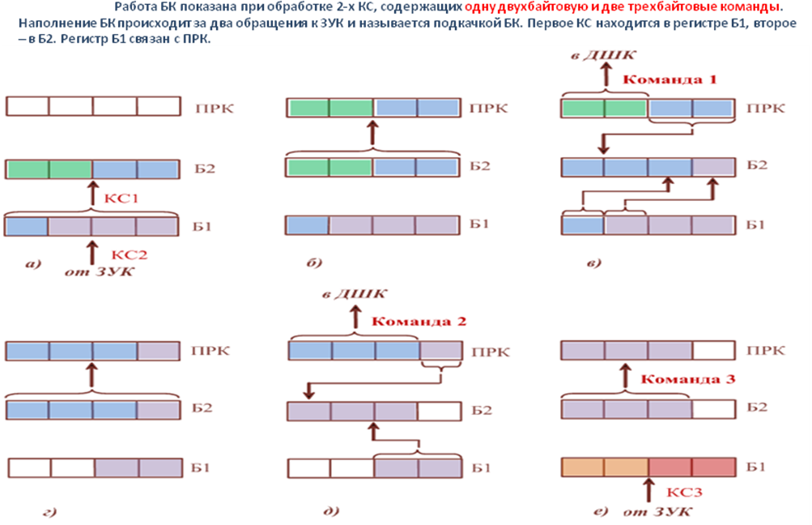
Рис.Л8-1. Работа буфера команд

Структура РНК показана на рис.Л8-2 (слайд). Его 20 разрядов используются для задания адреса КС в пределах модуля ЗУК (р.15-29), номера начального байта команды в этом КС (р.30, 31), номера модуля ЗУК (р.13, 14) и признака обращения в ЗУК ( “1” в 12р.).
В ходе подкачки содержимое РНК не меняется. В промежутке между “подкачками” формирователь адреса команды работает как накапливающий сумматор и вычисляет адрес, который будет использован для обращения в ЗУК при очередной “подкачке”, при этом выдачи вычисленного адреса за пределы формирователя не происходит.
При подкачке КС в БК содержимое старших (12-29 р.) РНК в ФАИ используется для формирования адреса обращения к ЗУК. Адрес второго слова подкачки формируетя в ФАИ путем увеличения содержимого РНК на единицу без изменения РНК.
В процессе склеивания команд в БК содержимое РНК постоянно увеличивается на длину очередной выделенной команды посредством суммирования старого содержимого РНК (через РНКА) с содержимым РДФК. Т.о. между подкачками РНК выполняет роль накапливающего сумматора без выдачи адреса из ФАК.
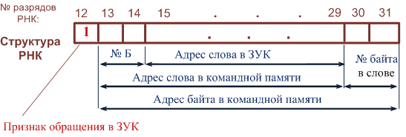

Формирователь исполнительного адреса (ФАИ) предназначен для формирования адресов чисел, адресов командных слов при “подкачке” буфера команд и выполнения индексных операций.
Основными узлами формирователя являются:
комбинационный сумматор УУ с входными регистрами (Р1, Р2, Р3);
выходной регистр сумматора устройства управления (РСУ);
регистр адреса (РА);
дополнительный регистр адреса записи (РАЗ) со схемой сравнения (СХСР2).
Сумматор УУ построен по схеме комбинационного сумматора с групповым параллельным переносом и параллельным переносом внутри группы. В качестве слагаемых используется содержимое регистров Р1, Р2 и Р3.
Работа ФАИ при формировании адресов командных слов поясняется рис.Л8-3 (слайд). В этом случае на регистр Р1 поступает код из 12-го - 29-го разрядов РНК, а на регистр Р2 и Р3 - нулевые коды. Полученный в результате сложения код записывается в РСУ и выдается через РА в ЗУК в качестве адреса первого командного слова подкачки. Для вычисления адреса второго командного слова содержимое РСУ переписывается в регистр Р1, в регистр Р2 поступает нулевой код, а в регистр Р3 - код числа “+1.
При выполнении команд в зависимости от формата команды и закодированной операции содержимое регистров Р1, Р2 и Р3 может быть различным.
В регистр Р1 могут поступать:
коды из регистров баз для формирования исполнительного адреса;
код из РНК при выполнении операций передачи управления;
код из регистра УМ для формирования адреса магазинной памяти;
коды из регистров ШАГ и ПРД при выполнении операции КЦ;
код из РСУ (через сборку СБ) с целью модификации адреса;
уточняющие разряды адреса из БРПП;
код константы “+1” для модификации номера центрального регистра при выполнении операций ЗГ и СИ.
В регистр Р2 могут поступать:
коды из индексных регистров (ИР и ИРВ) для индексирования адреса и при выполнении индексных операций;
код константы “-1” для модификации номера центрального регистра при выполнении операции СГ.
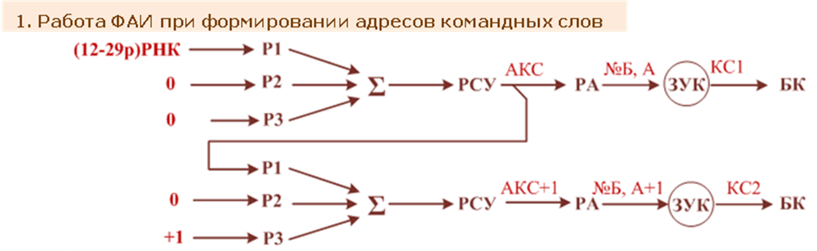
Рис.Л8-3
В регистр Р3 могут поступать:
код адресной части команды или операнд из приемного регистра команд;
код числа из регистра ПРУ (через сдвигатель) при выполнении индексных операций;
код адресной части дескриптора с ЦПР = 0 из ПРУ (через сдвигатель);
код номера регистра из РНЦР при выполнении операций СГ и ЗГ;
код константы “+1” при выполнения операции КЦ.
Полученный в сумматоре УУ код передается в РСУ. Направление его последующей передачи определяется видом полученного результата. Адрес обращения в ЗУК передается из РСУ в РА. Адрес обращения в ОЗУ поступает из РСУ в ПАН, а при отсутствии сигнала ответа ПАН в течение установленного времени передается из РСУ в РА:
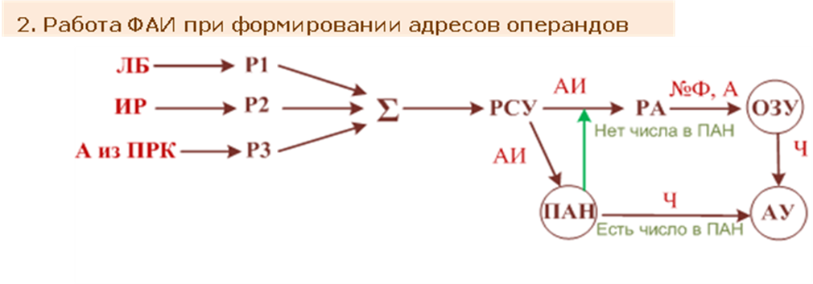
Рис.Л8-4

При передаче кода адреса из РСУ в РА происходит преобразование двоичного кода номера модуля ОЗУ или ЗУК в позиционный код обращения к конкретному модулю памяти, управляющего работой коммутатора этого модуля. Структура адреса обращения в ЗУК и ОЗУ и соответствие разрядов РА разрядам регистра РСУ показаны на рис.Л8-5. Кроме адреса обращения в код РА добавляется признак операции, выполняемой процессором по отношению к ОЗУ, (ЗП – операция записи и считывание при отсутствии признака) и признак разновидности операции считывания из ОЗУ или ЗУК ( СС – синхрозационное считывание).
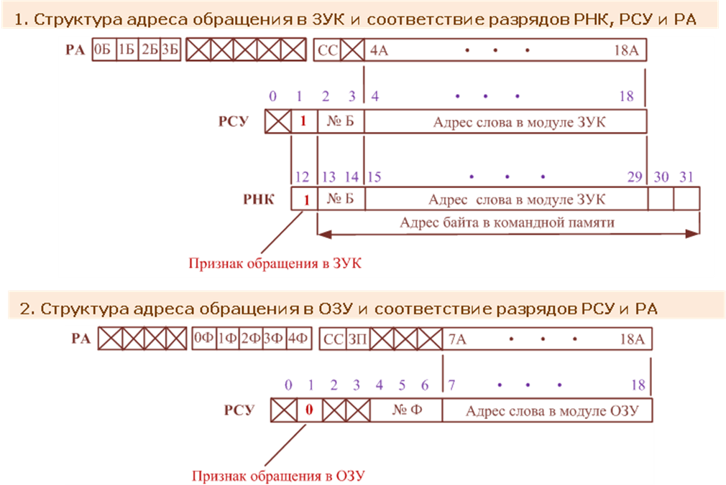
Рис.Л8-5
При обработке команды-приставки из нее выделяются признаки типа переменного поля и уточняющие разряды адреса (УРА). Признаки переменного поля запоминаются в регистре ТПП, а УРА - в буферном регистре переменного поля (БРПП).
Если в следующей за командой-приставкой команде базового формата признак косвенной адресации К=0, то на этапе формирования исполнительного адреса по команде базового формата УРА из БРПП приписываются к коду базы со стороны младших разрядов. Уточненный код базы поступает на Р1, содержимое индексного регистра (при И=1) поступает на Р2, а относительный адрес из команды - на Р3. Для индексирования положения малоразрядного данного при сложении составляющих адреса вес младшего разряда индекса выравнивается по весу младшего разряда УРА в соответствии с указанным в команде-приставке типом переменного поля (рис.18). Результат сложения поступает в РСУ, откуда код адреса исполнительного выдается в РА, а новые (модифицированные) УРА - в регистр ТПП УУ.
Формирование АИ при выполнении команды базового формата с командой-приставкой при К=0 поясняется рис. Л8-6 (слайд).

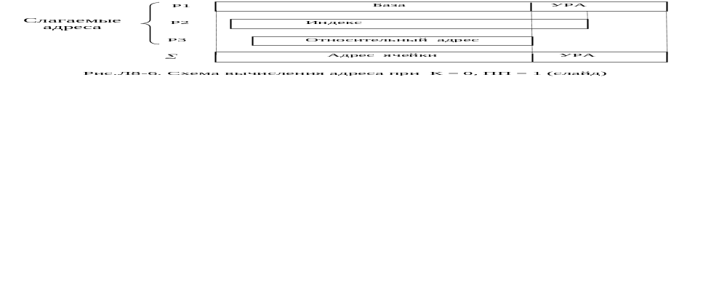 При совместной обработке команды-приставки и команды базового формата с признаком косвенной адресации (К=1) адрес исполнительный формируется в результате сложения адресной части последнего считанного дескриптора (дескриптора с ЦПР=0), уточняющих разрядов адреса из команды-приставки, хранящихся в БРПП, и содержимого индексного регистра. Выравнивание индекса осуществляется по младшим разрядам адресной части считанного дескриптора в соответствии с указанным в дескрипторе типом переменного поля. Полученный адрес ячейки передается из РСУ в РА, а новые УРА - в ТПП. При этом тип малоразрядного данного определяется кодом типа переменного поля, указанным в команде-приставке.
Если на момент формирования АИ операции записи операнд еще не получен в СМ АУ, то АИ с выхода сумматора УУ записывается в регистр РАЗ. Это позволяет формировать адреса операндов следующих команд, не выполняющих запись в память. По сигналу готовности АУ адрес с РАЗ переписывается на РСУ и далее используется обычным образом. Если при хранении адреса в РАЗ формируется новое обращение по этому адресу, то сигналом с выхода схемы сравнения 2 запрещается формирование новых адресов до получения ответа от АУ.

Узел хранения и выдачи кодов операций и признаков предназначен для хранения и выдачи в другие устройства кодов арифметических операций и признаков, содержащихся в исполняемых командах. Узел включает:
буферный регистр кодов операций устройства управления (БКОПУ) и регистр кодов операций (КОПУ), обеспечивающих хранение кодов операций двух смежных команд;
буферный регистр признаков переменного поля (БРПП) и регистр типа переменного поля (ТПП), роль которых рассмотрена выше;
регистр номера центрального регистра (РНЦР) с дешифратором номера центрального регистра (ДШЦР), определяющие номер текущего ЦР при групповом обмене с ними.
Обратить внимание на связь БРПП с РСУ и ТПП.

Центральные регистры – 22 регистра, программно доступных для записи и считывания. 20 из них находятся в УУ, а два: СМ и РМР – в АУ. (Если позволяет время, то пояснить назначение регистров РП0, РП1, РМ0, РМ1).

Узел приема и выдачи информации предназначен для приема и распределения в УУ информации, поступающей из КМС процессора, БВ или ПАН, а также для выдачи данных из УУ в другие устройства ЦВК. Основными элементами узла являются:
приемный регистр УУ (ПРУ), предназначенный для приема данных от устройств памяти и буфера выдачи;
схема сборки (СБ) кодов с ПРУ и РСУ;
сдвигатель (СД), предназначенный для сдвига адресной части дескриптора, включающей УРА в соответствии с типом ПП дескриптора. Тип ПП с 0-2р. ПРУ записывается непосредственно в регистр ТПП;
буфер выдачи (БВ) со сборкой на выходе, обеспечивающие передачу на выход УУ и, соответственно, прием на вход УУ, АУ, ОЗУ, ПАН и УУКФКМ данных с селектора ЦР УУ, СМ АУ ) ;
селектор центральных регистров (СЦР), обеспечивающий селекцию, хранение и выдачу в БВ данных от одного из ЦР в соответствии с операцией, которая выполняется УУ.
Выводы. Таким образом, в составе устройства управления процессора выделяют управляющую и регистровую части. Регистровая часть УУ включает буфер команд (БК), формирователь адреса команды (ФАК), формирователь исполнительного адреса (ФАИ), центральные регистры (ЦР), узел приема и выдачи данных, узел хранения и выдачи кодов операций и признаков. Структура УУ осуществляет совмещение во времени выполнение нескольких команд, чем достигается высокое быстродействие процессора.
2. МИКРОПРОГРАММНОЕ УПРАВЛЕНИЕ РАБОТОЙ УУ

В соответствии с принципом МПУ любое дискретное вычислительное устройство можно рассматривать как совокупность двух функциональных блоков - управляющего и операционного.
В УУ процессора роль операционного блока выполняет регистровая часть, роль управляющего блока - управляющая часть.
В связи с ограниченной по объему системой команд ЦВК и высокими требованиями к его производительности в УУ процессора микропрограммное управление операциями реализовано аппаратурно, т.е. используется схемная логика формирования управляющих сигналов.
Возможность реализации микропрограммного управления в УУ процессора ЦВК обусловлена наличием одинаковых действий в процессах обработки команд разных форматов.
Микрооперация - элементарное действие передачи или преобразования информации, выполняемое в регистровой части УУ.
Микрокоманда - последовательность микроопераций, выполняемых по одному сигналу микрокоманды.
Микропрограмма - последовательность микрокоманд, обеспечивающая выполнение заданной операции в УУ. Для формирования последовательностей сигналов микрокоманд в соответствии с микропрограммами выполнения операций в управляющей части УУ предусмотрен узел микрокоманд. Узел МК построен в соответствии с классической схемой асинхронного микропрограммного аппарата с жесткой (аппаратурной) логикой формирования управляющих сигналов.
Для реализации всех операций в любом из форматов в узле МК формируется всего 22 МК, которые могут быть разбиты на три группы (плакат № 11): МК формирования адресов, МК выдачи содержимого ЦР и МК выполнения безадресных операций.
Микрокоманды формирования адресов предназначены для формирования в УУ исполнительных адресов, адресов команд при “подкачке” буфера команд и выполнения индексных операций. Их 16: 1МК,…,14МК, 16МК, 17МК (15МК изъята на стадии разработки ЦВК). Каждая из них управляет коммутацией регистров Р1, Р2 и Р3 при формировании на РСУ адреса подкачки КС, ИА операнда или содержимого ряда ЦР, связанных с выполнением индексных операций и операций передачи управления. Например, по 12МК произойдет выполнение 1-го этапа операции КЦ: ИР +ШАГ → ИР. По 13МК произойдет сравнение ИВ с ПРД (ПРД – ИВ) и выработка ИАУК с записью его в РУР (2-й этап операции КЦ). При соблюдении условия перехода, записанных в маске операции КЦ для ее завершения должна быть выполнена еще одна, 17МК, по которой в формате ФУП содержимое РНК изменится на величину кода перехода, находящегося в коде команды КЦ на ПРК. Т.о., последовательное выполнение микрокоманд: 12МК, 13МК и 17МК обеспечит выполнение операции КЦ, то есть составляет ее микропрограмму (показ плаката 10). ( Дополнительно последняя МК8, увеличивая РНК на 1, формирует адрес подкачки следующего КС из ЗУК)

Микрокоманды выдачи содержимого центральных регистров предназначены для передачи операндов и содержимого центральных регистров процессора в буфер выдачи (плакат № 11). Их две: Ц1МК и Ц2МК.
Микрокоманды выполнения безадресных операций (БАМК, ПМК, РМК, ОУКМК) – отработать самостоятельно по учебному пособию.
Таким образом, выполнение каждой операции определяется выбором соответствующей микропрограммы. Микропрограммы операций для различных форматов команд представлены в таблице (плакат № 10). По микропрограмме всегда можно проанализировать тракт обработки информации, т.е. составить схему выполнения микропрограммы.
Методика анализа и построения схемы микропрограмм.
1. Анализ структуры команды и алгоритма выполнения операции:
а) формат, операция, признаки,
б) алгоритм выполнения операции,
в) алгоритм формирования АИ.
2. Определение состава микропрограммы.
3. Анализ особенностей выполнения каждой микрокоманды.
- Построение графической схемы микропрограммы и анализ ее выполнения по структурным схемам процессора и регистровой части УУ.

Для примера на рис.Л8-7 показана схема выполния микропрограммы операции "Записи" малоразрядного числа в ФДБ с косвенно-индексной адресацией. (По плакату 10) находим послкдовательность микрокоманд, образующих микропрограмму данноц операции: МК2, МК3, МК7. (По плакату 11) строим схему выполнения каждой микрокоманды. По МК2 формируются АИ цепочки дескрипторов с ЦПР=1 путем закольцовки АЭП дескриптора с ПРУ через СД на РСУ и далее в ОЗУ. С помощью МК3 по дескриптору с ЦПР=0 формируется адрес старого числа и признаки ПП для УПП. После записи малоразрядного числа из СМ через РЗА, БВ, ПРА в указанные разряды РПП новое число записывается по старому адресу, который формируется МК7, закольцовкой РСУ на сумматор УУ через СБ.
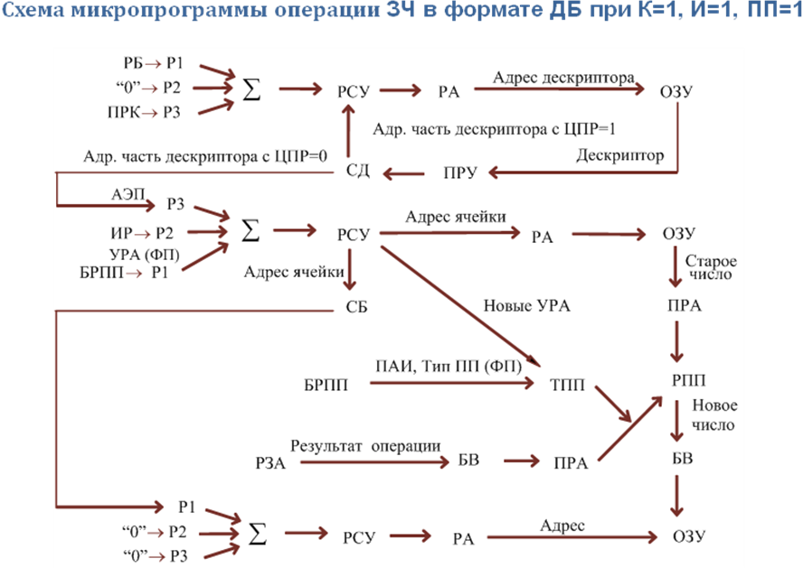
Рис.Л8-7
Выводы. Таким образом, в УУ процессора микропрограммное управление реализовано аппаратурно, т.е. используется схемная логика формирования управляющих сигналов.

